市南区特殊教育
专报

中英注意缺陷多动障碍（ADHD）实用干预技巧连续培训班（第一期）学习笔记（3月23日 )
2016-03-25 关小佳
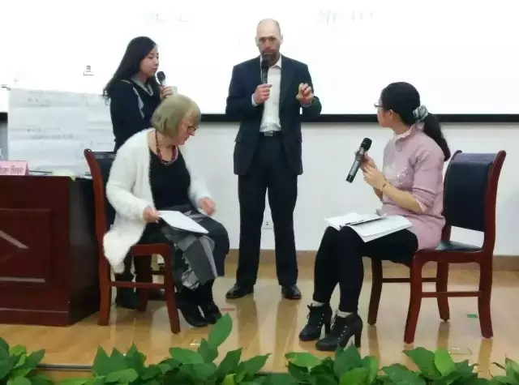
一下午的时间，两位英国老师对深圳一位心理医生提出案例进行了解答和分析，下面笔记中，黑色文字是医生的问题和描述，蓝色和红色标注的文字是老师的回复。

案例：10岁女孩，3岁有癫痫病史，服药物治疗5年以上，5年没有发作过癫痫，在医院诊断是多动症，在校的行为依然不好，不服从老师指令，冲突很大，跟同伴很容易发生冲突，在校的学习成绩还不错，喜欢打击乐器。妈妈带他就诊的原因是因为在校表现。

老师：这个孩子是怎样变坏的？
咨询师：她的家庭里关系很差，父母亲冲突很大，和祖母住在一起，妈妈跟老人的关系不好，妈妈说她从小就很调皮，所以经常打她。

老师：女儿和爸爸关系怎样？
咨询师：父亲脾气没有发作的时候，对孩子很好、很关心。但是当孩子的行为很异常的时候，爸爸的脾气会发作，会打她。他的父亲和医生聊天的时候是有觉察的，但是他感觉自己控制不了。她家的奶奶很宠爱孩子，孩子的任何要求她都会答应。孩子的妈妈不喜欢这样，妈妈的抑郁很严重，妈妈承认自己有抑郁情绪，但是拒绝用药治疗。妈妈跟医生谈到，她的家族里有抑郁史。

老师：她接受了哪些治疗呢？
咨询师：孩子在治疗中，在家庭中故意让家长生气的行为在减少，但这样也不减少她妈妈的抑郁症状，妈妈会发脾气拒绝治疗。这是个自尊心非常低的孩子。孩子认为自己是没有意义的存在，是被打死的老鼠。

老师：看起来是很悲伤的事情。
咨询师：目前孩子的问题是：1.孩子不想上学了 ；2.不吃药 ；3.会缠着父母亲给她买玩具。

老师：那她缠到了吗？
咨询师：如果父母拒绝，她会一直缠到父母亲给买。

老师：你认为哪些是有利的方面？
咨询师：我们目前的咨访关系

老师呈现的优势：她很聪明，她喜欢乐器，她从不发怒。
风险因素：癫痫、父母抑郁
诱发因素：父亲发怒、不愿上学、跟父母要玩具

老师：你对这个女孩子的计划是什么？
咨询师：让她的症状缓解

老师：有没有计划把祖母拉到治疗中来。
咨询师：的确考虑过，因为祖母的行为如果不做改变，会总是让问题没法缓解。
老师：这我一点也不惊讶，对她（祖母）的治疗很重要，你对她们是很重要的资源，但不是世界上唯一的资源，你成为了她们家庭中唯一的成人。这个孩子在想办法控制这个局面。
咨询师：我会告诉孩子，任何时间都可以过来。我跟妈妈做的访谈治疗比较多。
老师：这样的孩子会觉得时光比较艰难，我老师遇到这样的事情曾经给孩子一些信，在信里老师会说……我不知道你们这里，孩子有没有机会可以接收到像信件这样的东西？
老师：这是个复杂和困难的案例，治疗师做的非常好，好像这个家庭中的每个人都看不到这是自己的问题。比如孩子的爸爸会打孩子。其实在英国也有很多家长是打孩子的，这是很常见的。但在英国会有一些社工，遇到这样的事情，社工会让这个家庭的成员坐在一起研究该对孩子停止施暴。而你面临的这个家庭似乎是把他们的问题都放到你这里来处理。你做的最好的一点，是想到把这个家庭聚起来解决问题。如果这个家庭的成员不解决问题，比如母亲的抑郁，比如父亲的施暴。问题还是得不到解决的。
老师：如果是我，我会问这个父亲：‘你觉得打孩子有用吗？’如果你这样问她的父亲，他会怎样回答？你和孩子的关系是非常好的，孩子会觉得你和她的家人不一样。你对这个孩子的治疗会促进她的家人到你这里解决问题。

咨询师：我就是不明白这个孩子为什么要采取这样一种行为？她总会去惹得父母打她。
老师：这种事情在丈夫打妻子的案例中也经常发生，她总在担心这种状况发生，所以不如让这种状况发生来缓解自己的焦虑，这个病态的家庭就陷入这种循环之中。

咨询师：她用了药就会缓解这些行为，我担心大剂量的用药会对这个孩子产生不好的影响。
老师：这是个病态的家庭整体运作的结果，如果她的家庭不做出调整，用药也不会解决她面临的问题。（转向大家）我们对这样一个很棒的咨询师还有什么回馈？
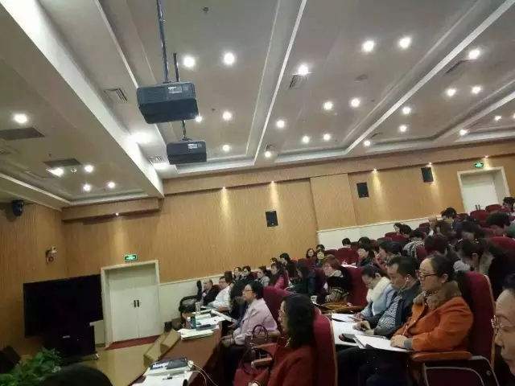

英国老师的工作很不同，现场的案例讨论，明显不是督导。更深刻的感受到系统式督导的美妙。英国老师给出的清晰的案例框架非常好，非常有启发，非常系统观。 ——于明东

聆听这个案例的讨论，我感受到两位英国老师的每一个提问，每一个回复，每一个记录的点都在揭示案例背后没有观察到的问题，最终他们围绕这个案例呈现出了一个资源系统的框架，清晰的梳理了每个人在这个家庭关系中的问题和作用。很震撼！ ——关小佳

